“三无”船舶核查情况登记表
编号：电鱼
核查情况 | 船舶停泊位置:潭门港“三无”船舶停靠点
核查情况 | 扣押日期：2025年4月8日 |  | 查获地点：潭门镇福田三才园村小码头
核查情况 | 船体材质 | 船长（米） |  | 船宽（米）
核查情况 | 玻璃钢 | 5.45 |  | 1.8
船舶照片 | 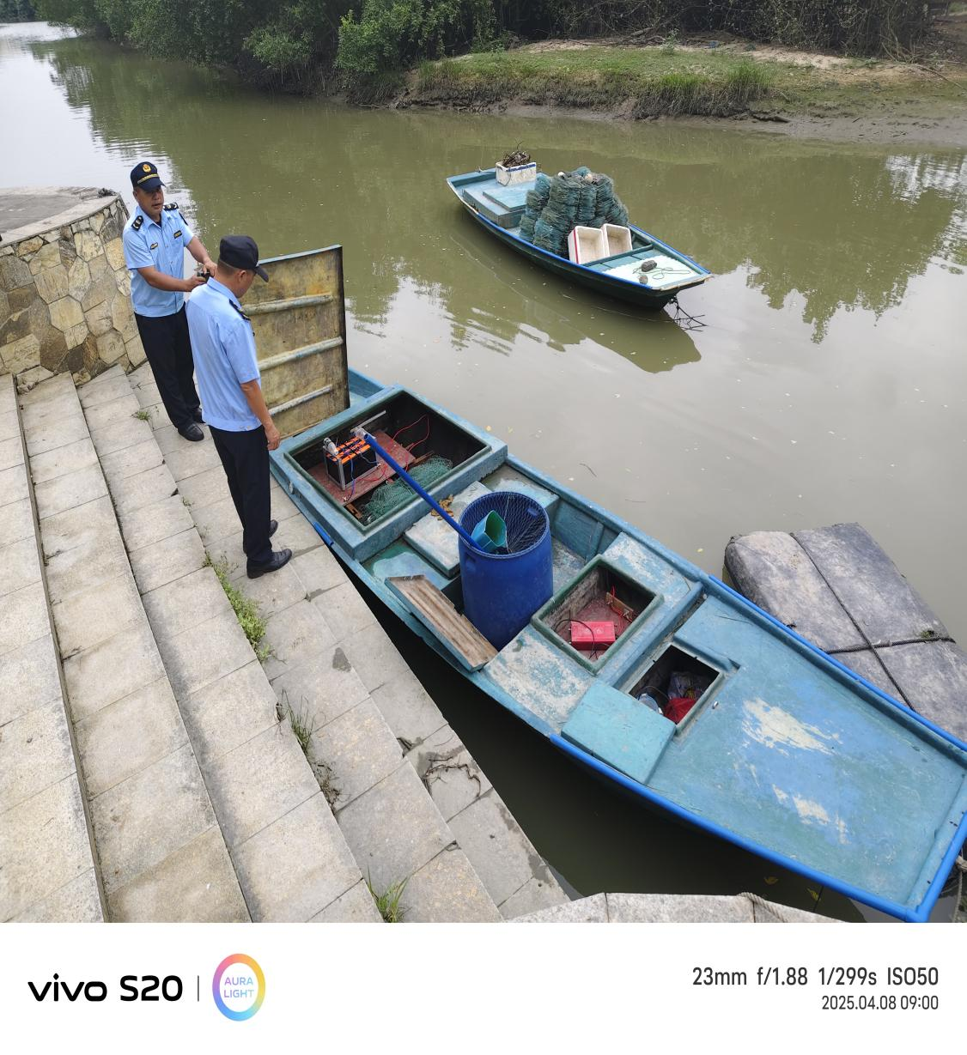

“三无”船舶核查情况登记表
编号：编号1
核查情况 | 船舶停泊位置:潭门休闲渔业码头
核查情况 | 扣押日期：2025年4月14日 |  | 查获地点：潭门港34号渔排处（靠近排港壹号民宿）
核查情况 | 船体材质 | 船长（米） |  | 船宽（米）
核查情况 | 玻璃钢 | 5.45 |  | 1.8
船舶照片 | 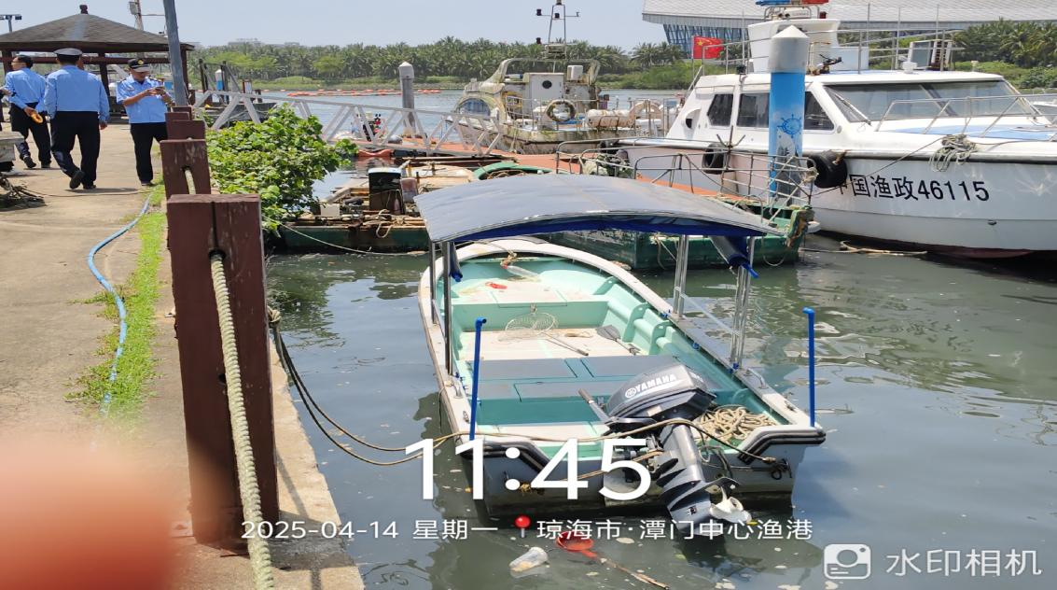
船舶照片 | 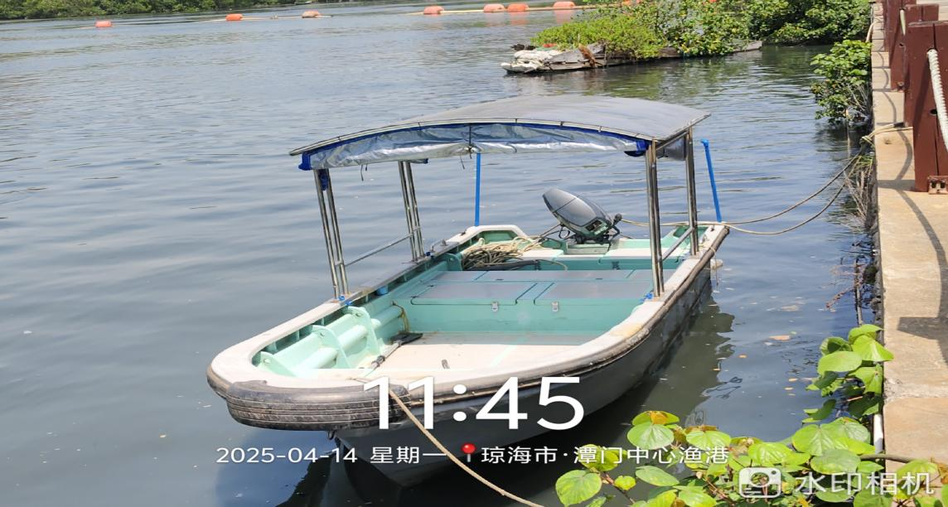

“三无”船舶核查情况登记表
编号：编号3
核查情况 | 船舶停泊位置:潭门休闲渔业码头
核查情况 | 扣押日期：2025年4月18日 |  | 查获地点：潭门港34号渔排处（靠近排港壹号民宿）
核查情况 | 船体材质 | 船长（米） |  | 船宽（米）
核查情况 | 玻璃钢 | 6.65 |  | 2.1
船舶照片 | 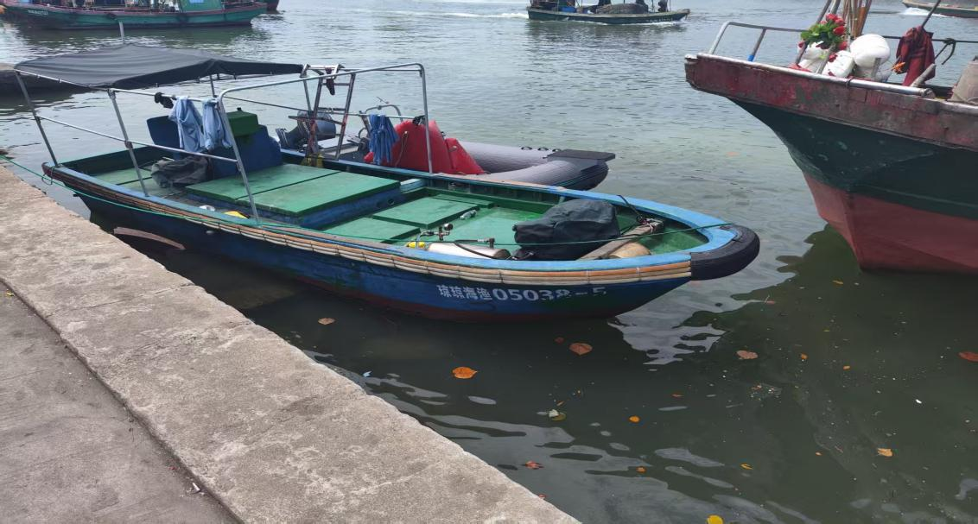  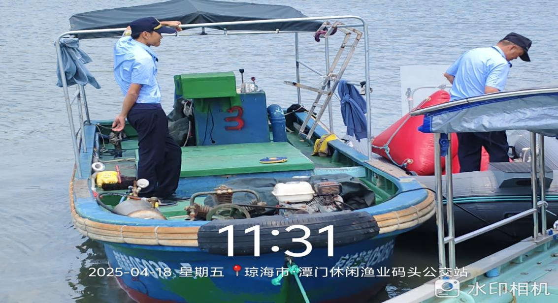

“三无”船舶核查情况登记表
编号：编号5
核查情况 | 船舶停泊位置:潭门港“三无”船舶停靠点
核查情况 | 扣押日期：2025年4月22日 |  | 查获地点：长坡镇赤土湾（港上）附近海域
核查情况 | 船体材质 | 船总长（米） |  | 船宽（米）
核查情况 | 橡皮 | 4.5 |  | 1.8
船舶照片 | 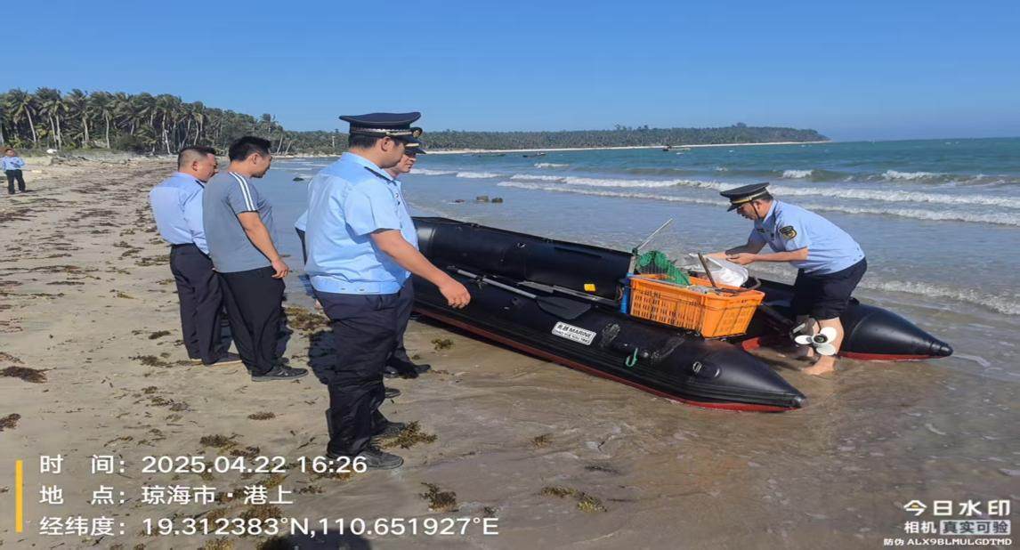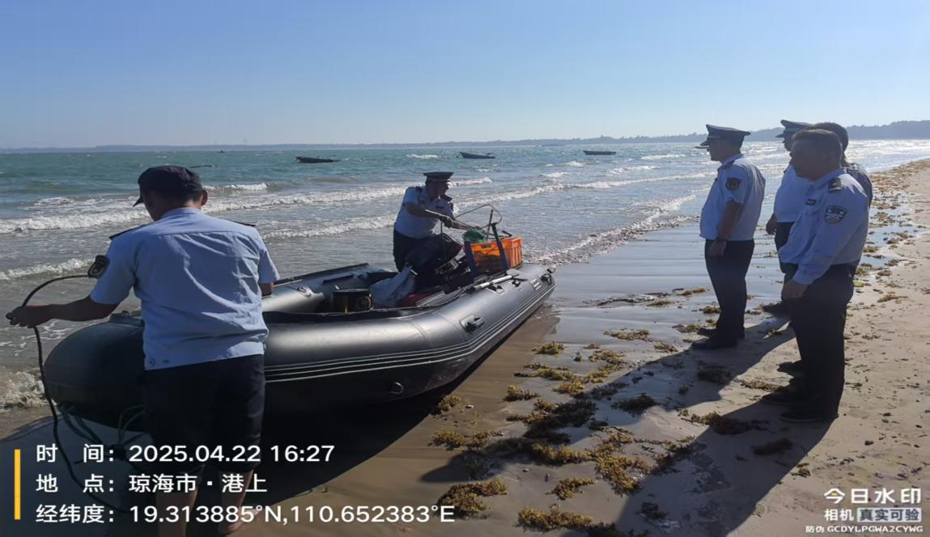

“三无”船舶核查情况登记表
编号：编号7
核查情况 | 船舶停泊位置:潭门港“三无”船舶停靠点
核查情况 | 扣押日期：2025年4月23日 |  | 查获地点：长坡镇沙老大桥
核查情况 | 船体材质 | 船总长（米） |  | 船宽（米）
核查情况 | 玻璃钢 | 4.5 |  | 1.58
船舶照片 | 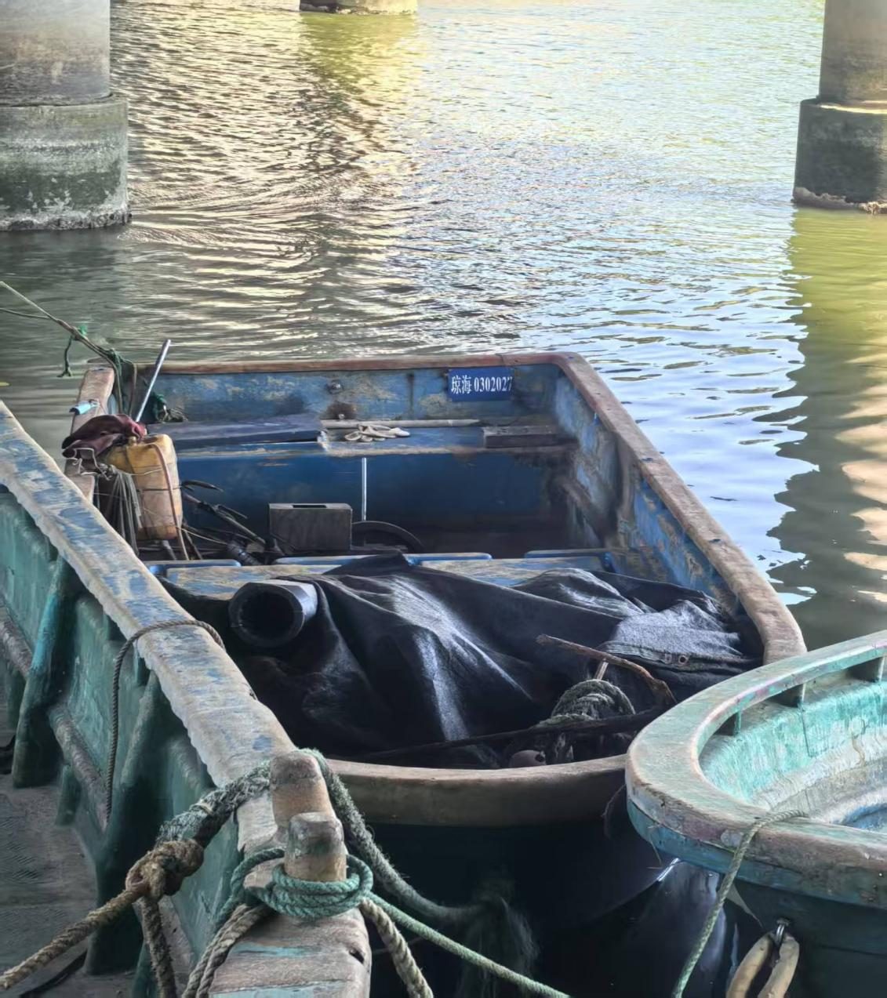

“三无”船舶核查情况登记表
编号：编号8
核查情况 | 船舶停泊位置:潭门港“三无”船舶停靠点
核查情况 | 扣押日期：2025年4月23日 |  | 查获地点：长坡镇沙老大桥
核查情况 | 船体材质 | 船总长（米） |  | 船宽（米）
核查情况 | 玻璃钢 | 4.5 |  | 1.6
船舶照片 | 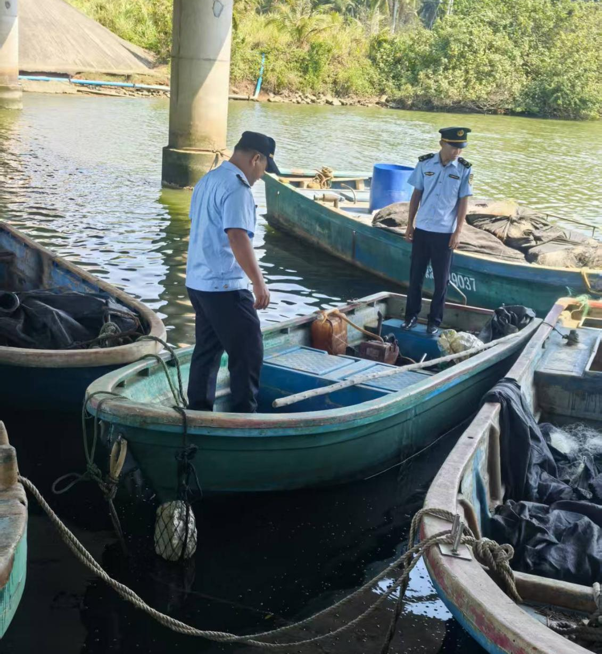

“三无”船舶核查情况登记表
编号：编号9
核查情况 | 船舶停泊位置:潭门港“三无”船舶停靠点
核查情况 | 扣押日期：2025年4月23日 |  | 查获地点：长坡镇沙老大桥
核查情况 | 船体材质 | 船总长（米） |  | 船宽（米）
核查情况 | 玻璃钢 | 7 |  | 1.2
船舶照片 | 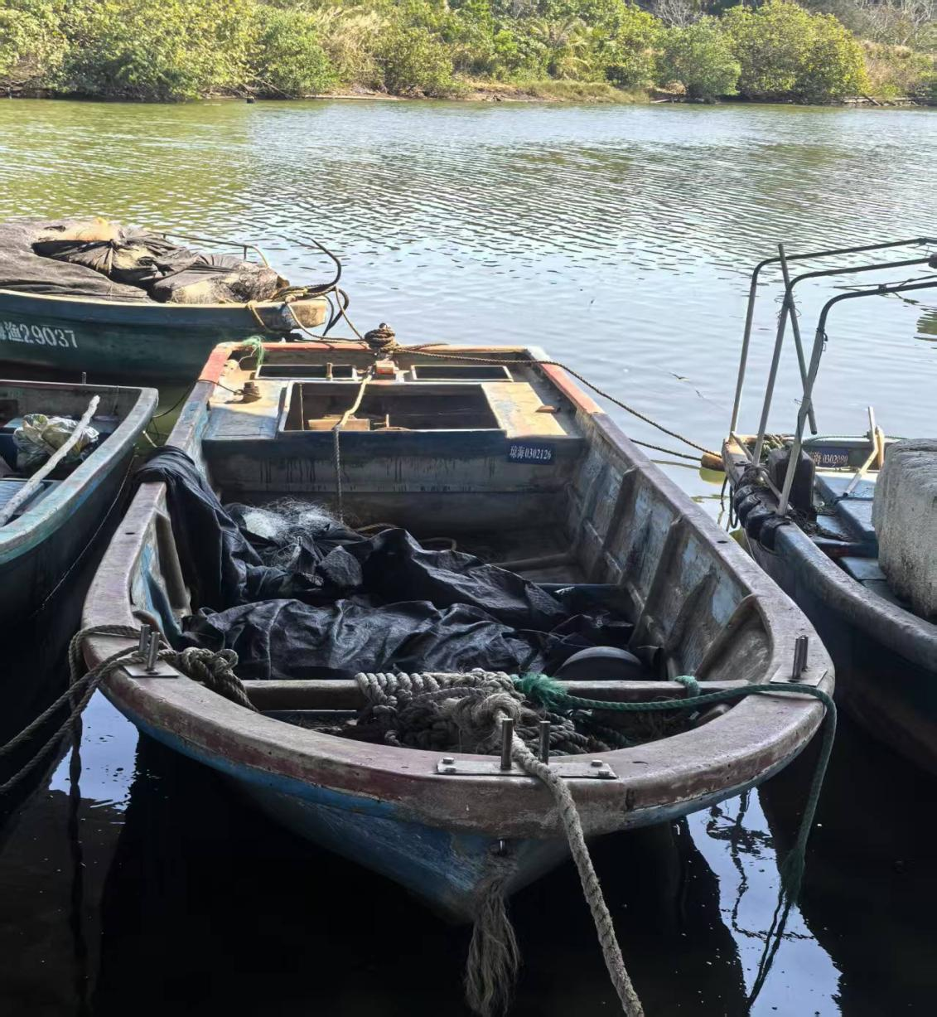

“三无”船舶核查情况登记表
编号：编号10
核查情况 | 船舶停泊位置:潭门港“三无”船舶停靠点
核查情况 | 扣押日期：2025年4月23日 |  | 查获地点：长坡镇沙老大桥
核查情况 | 船体材质 | 船总长（米） |  | 船宽（米）
核查情况 | 玻璃钢 | 7.58 |  | 1.2
船舶照片 | 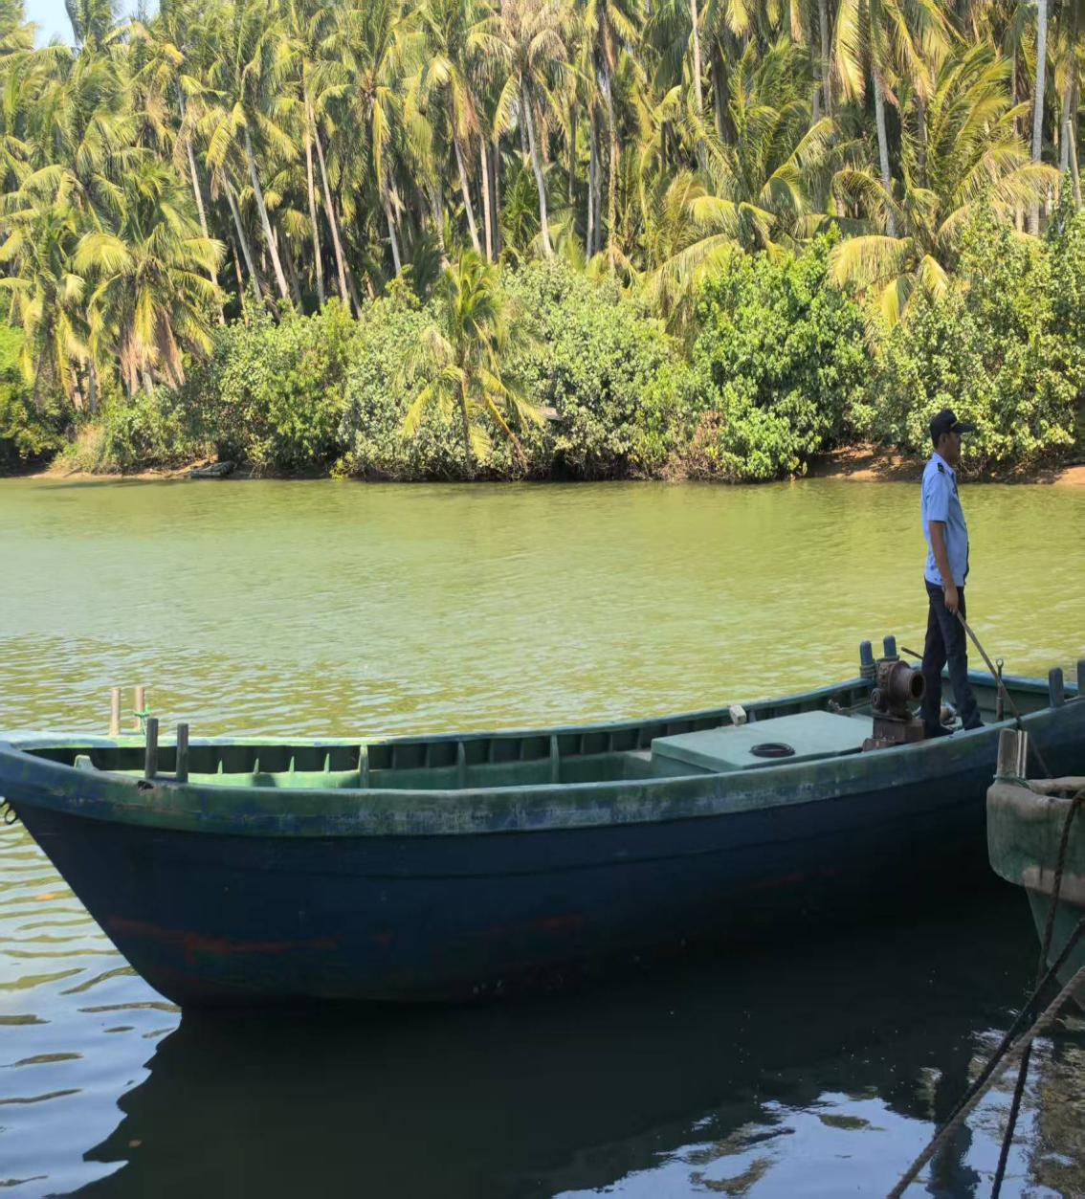

“三无”船舶核查情况登记表
编号：编号11
核查情况 | 船舶停泊位置:潭门港“三无”船舶停靠点
核查情况 | 扣押日期：2025年5月14日 |  | 查获地点：长坡镇沙荖村附近水域
核查情况 | 船体材质 | 船总长（米） |  | 船宽（米）
核查情况 | 玻璃钢 | 5.3 |  | 1.7
船舶照片 | 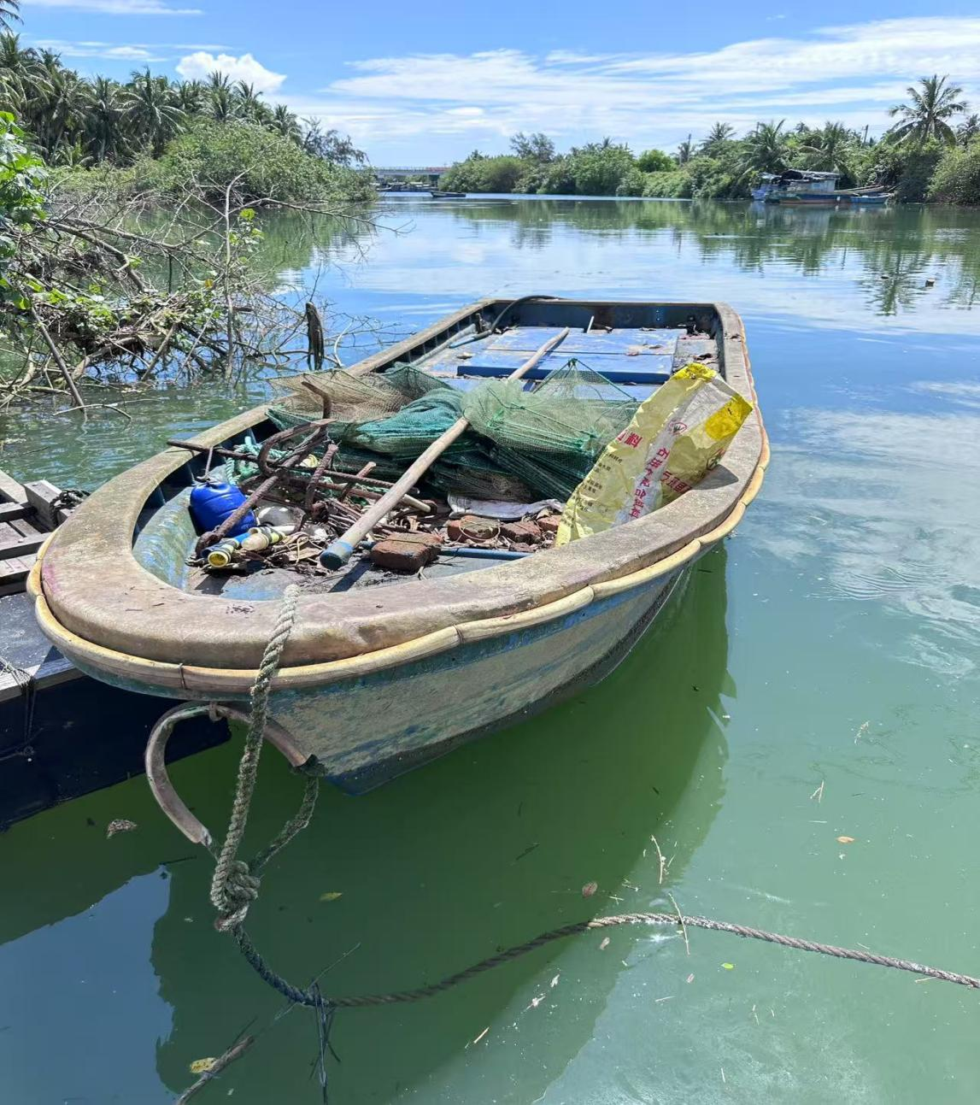

“三无”船舶核查情况登记表
编号：编号12（琼海0303021）
核查情况 | 船舶停泊位置:潭门港“三无”船舶停靠点
核查情况 | 扣押日期：2025年5月14日 |  | 查获地点：长坡镇沙荖村附近水域
核查情况 | 船体材质 | 船总长（米） |  | 船宽（米）
核查情况 | 玻璃钢 | 5.36 |  | 1.67
船舶照片 | 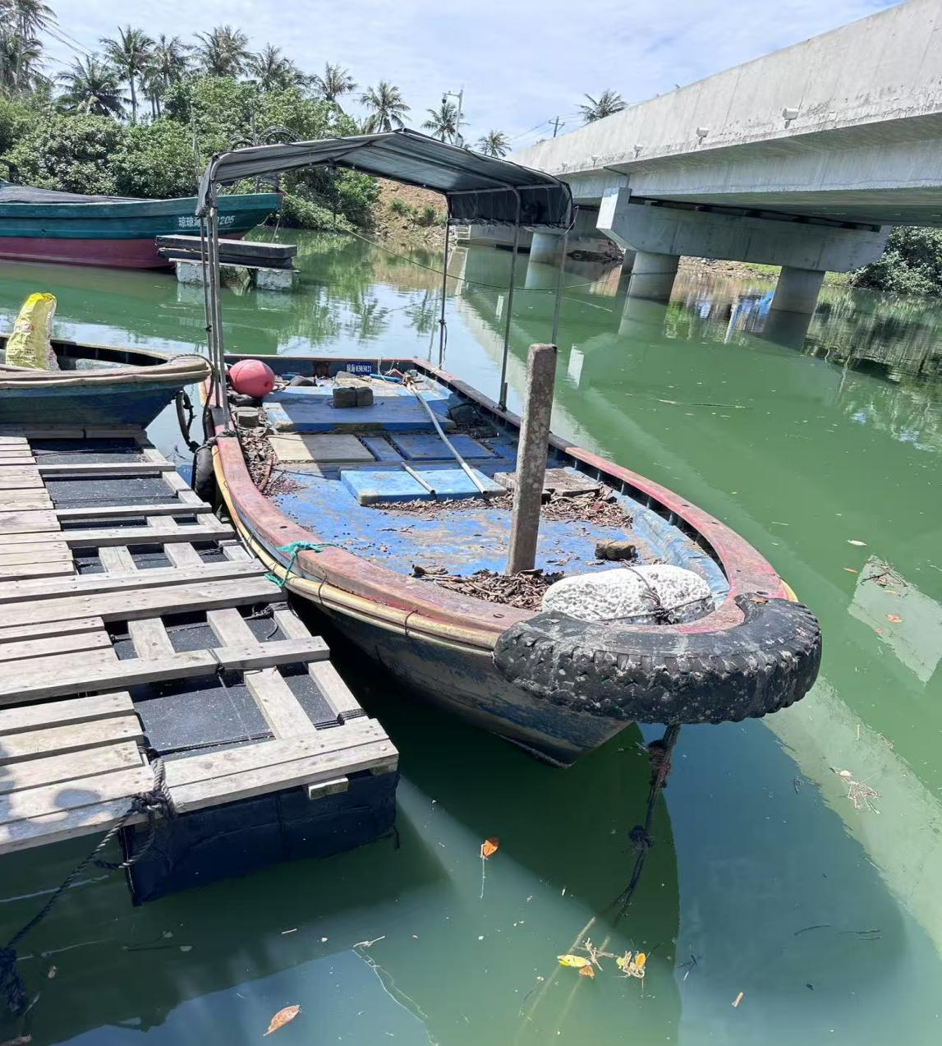

“三无”船舶核查情况登记表
编号：编号13
核查情况 | 船舶停泊位置:潭门港“三无”船舶停靠点
核查情况 | 扣押日期：2025年5月16日 |  | 查获地点：潭门镇日新村委会岸边海水
核查情况 | 船体材质 | 船总长（米） |  | 船宽（米）
核查情况 | 铁皮 | 10.7 |  | 3.1
船舶照片 | 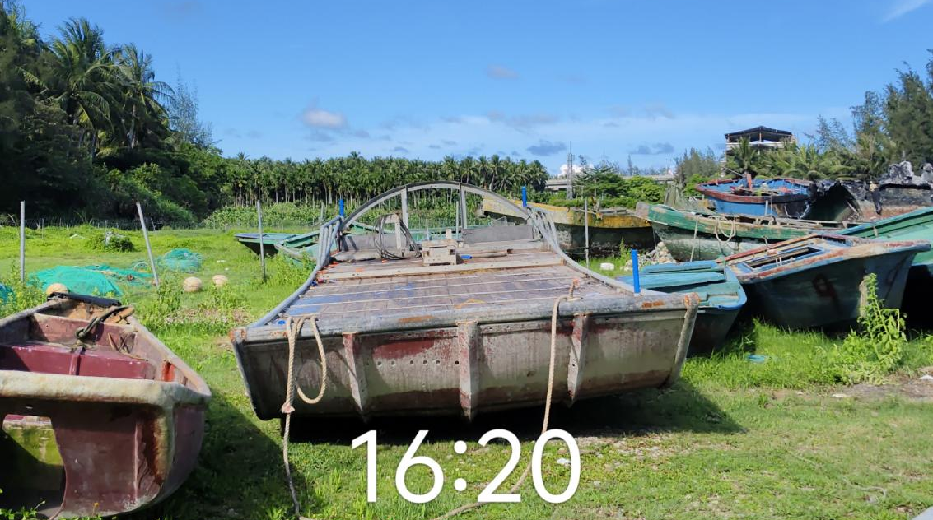
船舶照片 | 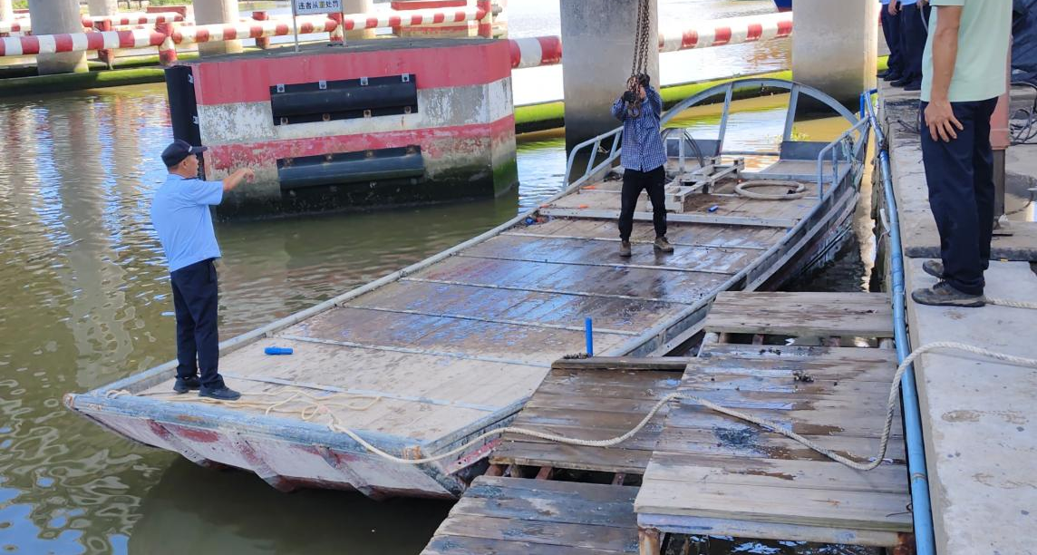

“三无”船舶核查情况登记表
编号：编号14（琼海01093）
核查情况 | 船舶停泊位置:潭门港“三无”船舶停靠点
核查情况 | 扣押日期：2025年5月19日 |  | 查获地点：潭门人工岛附近海域
核查情况 | 船体材质 | 船总长（米） |  | 船宽（米）
核查情况 | 玻璃钢 | 4.87 |  | 1.58
船舶照片 | 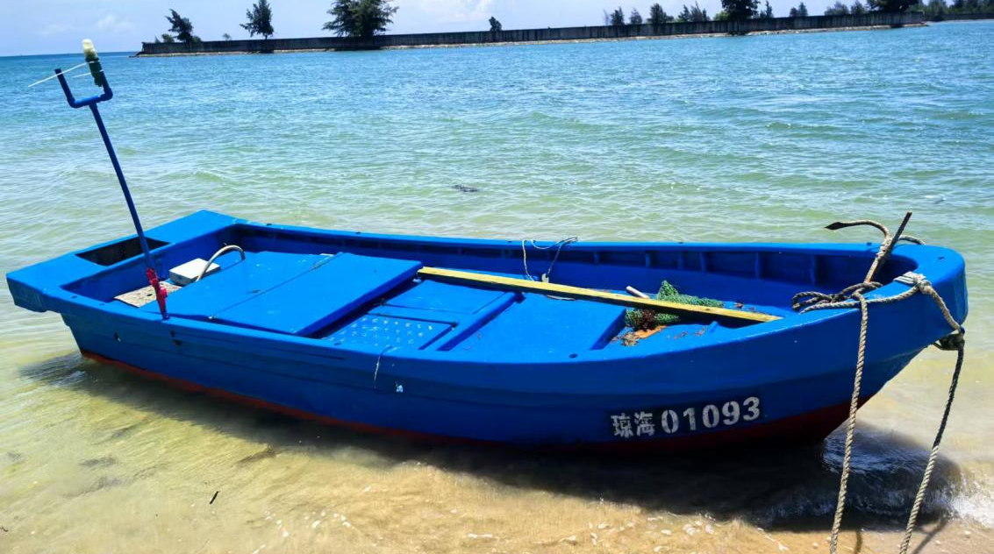
船舶照片 | 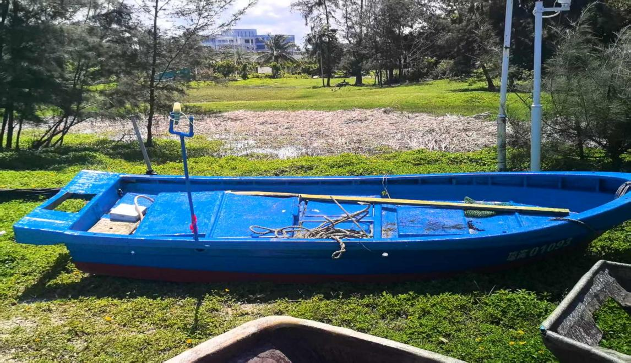

“三无”船舶核查情况登记表
编号：编号15
核查情况 | 船舶停泊位置:潭门港“三无”船舶停靠点
核查情况 | 扣押日期：2025年5月19日 |  | 查获地点：潭门人工岛附近海域
核查情况 | 船体材质 | 船总长（米） |  | 船宽（米）
核查情况 | 玻璃钢 | 5.3 |  | 1.78
船舶照片 | 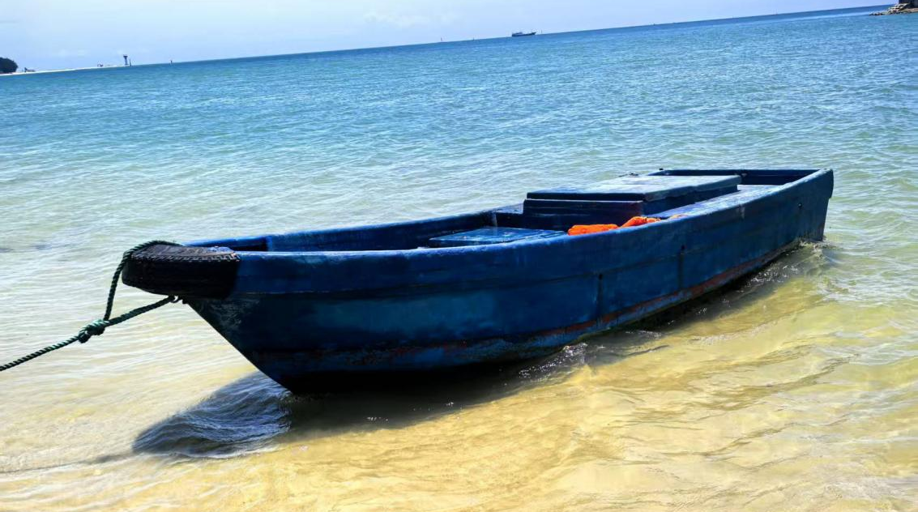
船舶照片 | 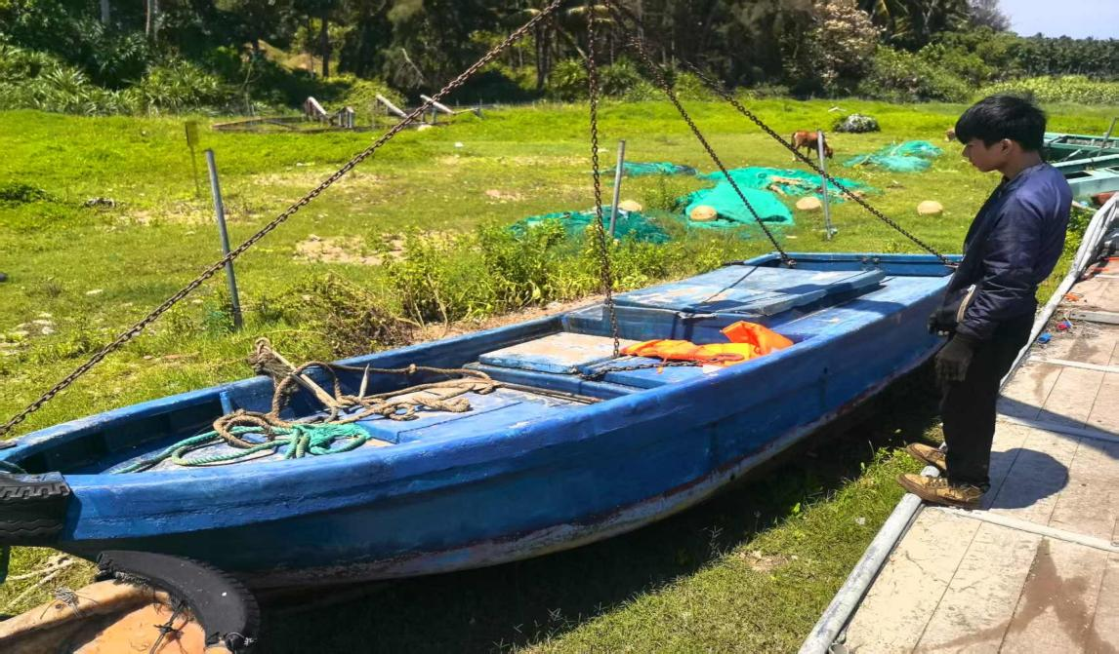

“三无”船舶核查情况登记表
编号：编号16
核查情况 | 船舶停泊位置:潭门港“三无”船舶停靠点
核查情况 | 扣押日期：2025年5月29日 |  | 查获地点：长坡镇沙荖桥下
核查情况 | 船体材质 | 船总长（米） |  | 船宽（米）
核查情况 | 玻璃钢 | 5.57 |  | 1.75
船舶照片 | 